Argentina - 2020
Bariloche
4 dias

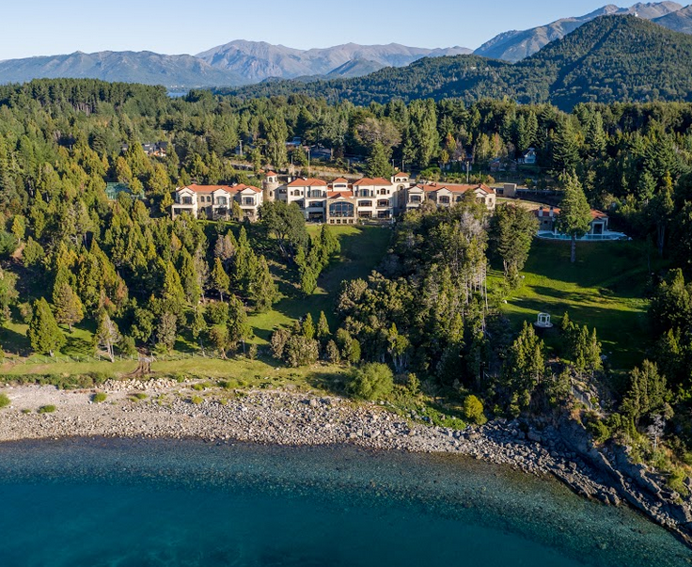

Em perfeita harmonia e equilíbrio com a natureza, o renomado hotel reúne o requinte e os serviços de um resort de luxo em meio a uma espetacular paisagem natural da Patagônia Argentina. Construído em uma pequena colina, entre os lagos Nahue lHuapi e Moreno, é considerado um dos melhores hotéis da América Latina tanto pela sua localização, quanto pelo seu requinte e elegância.

1º dia - Bariloche
Chegada, recepção e traslado ao hotel - oferecido pelo mesmo. Às margens do Lago Nahuel Huapi, a cidade encanta por suas paisagens deslumbrantes: montanhas, rios, bosques e belíssimos lagos. O verão em Bariloche é uma excelente oportunidade para explorar todos os encantos e recantos da região. Hospedagem por 3 noites, com café da manhã.
2º dia - Bariloche
Café da manhã no hotel. Sugerimos passeio para conhecer a cidade e seus principais atrativos, como o Lago Nahuel Huapi, o Cerro Campanário - de onde se pode apreciar uma das mais belas e fascinantes vistas da região, o Parque Nacional Llao Llao, entre outros.
3º dia - Bariloche
Dia livre para desfrutar das atividades que o hotel oferece.
4º dia - Bariloche
Em horário a ser determinado, traslado ao aeroporto - oferecido pelo hotel.

CIDADE | HOTEL | ACOMODAÇÃO | NOITES
Bariloche | Villa Beluno | Junior Suite Arrayanes | 3

Preço do roteiro terrestre, por pessoa, em US$
Validade | 1 mar a 8 abr 20  12 abr a 30 jun 20  30 ago a 10 dez 20  17 a 22 dez 20 | 1 a 17 jul 20  2 a 29 ago 20 | 5 jan a 29 fev 20  9 a 11 abr 20  18 jul a 1 ago 20
Apto Duplo | a partir de US$ 900 | a partir de US$ 1.050 | a partir de US$ 1.485

*Promoção 3 X 2
Para 2 noites de hospedagem no Villa Beluno, o hotel oferece a 3ª. de cortesia - promoção não aplicada nos preços acima (validade: 3 maio a 30 junho 2020).

Valores informativos sujeitos a disponibilidade e alteração de valores até a confirmação. Preços finais somente serão confirmados na efetivação da reserva. Não são válidos para períodos de feiras, feriados, Natal e Reveillon, estando sujeitos a políticas e condições diferenciadas.

Observação:
Os hotéis mencionados acima incluem taxas locais.
O critério internacional de horários de entrada e saída dos hotéis, normalmente é:
Check-in: 15h00 Check-out: 11h00.

O roteiro inclui:

- 3 noites em Bariloche
- Café da manhã diário
- Atividades como caiaque, stans-up paaddle, bicicleta
- Microcine
- 2 cápsulas de café Nespresso de cortesia
- Traslados aeroporto/hotel/aeroporto - oferecido pelo hotel

O roteiro não inclui:

- Passagem aérea
- Despesas com documentos e vistos
- Despesas de caráter pessoal, gorjetas, telefonemas, etc
- Qualquer item que não esteja no roteiro

Documentação necessária para portadores de passaporte brasileiro:

- Passaporte: com validade de 6 meses a partir da data de embarque com 2 páginas em branco
- Visto: não é necessário visto para a Argentina
- Vacina: é necessário Certificado Internacional de Vacina contra febre amarela (11 dias antes do embarque).

Valores em dólares americanos por pessoa, sujeitos à disponibilidade e alteração sem aviso prévio.
27/02/2020

